«Муниципальное специальное (коррекционное) образовательное учреждение, для обучающихся воспитанников с ограниченными возможностями здоровья специальная (коррекционная) общеобразовательная школа № 8
г. Лыткарино Московской области

конспект урока по естествознанию в 6 классе (VIII вида)

«Полезные ископаемые, из которых
получают минеральные удобрения»

Студентка
ОхрименкоЮ.В.

2011/2012 уч. год
Тип урока: Комбинированный

Тема урока: «Полезные ископаемые, из которых получают
минеральные удобрения»

Задачи урока:

- образовательные: познакомить с понятием минеральные удобрения; дать понятие о практическом использовании минеральных удобрений; формировать представление о добыче полезных ископаемых, из которых получают минеральные удобрения;

-коррекционно – развивающие: развивать мышление на основе упражнений на установление причинно – следственных связей; обогащать словарный запас детей новыми терминами; развивать переключение внимания путем частой смены методов работы учителя;

- воспитательные: воспитывать интерес к предмету; умение работать в группе; любовь и бережное отношение к природе.

Оборудование: учебники, рабочие тетради, таблица общая, перфоконверты, проектор и экран.

План урока

I. Организационный момент.

II. Основная часть
1. Проверка домашнего задания.
2. Актуализация знаний.
3. Сообщение нового материала.
4. Физкультминутка.
5. Закрепление знаний.

III. Заключительная часть урока.
1. Домашнее задание.
2. Оценка знаний учащихся.
3. Итог урока.

Ход урока

I. Организационный момент
- Сядет тот, кто назовет полезное ископаемое, которое мы изучали.
- Сядет тот, кто назовет, какие ископаемые применяются в строительстве.
- Сядет тот, кто назовет горючее полезное ископаемое.

II. Основная часть
1. Проверка домашнего задания
- Где в природе встречается природный газ?
- Почему с природным газом нужно обращаться осторожно?
- Почему в природный газ, используемый в быту, добавляют пахучие вещества?

2. Актуализация знаний
-Ребята предлагаю вам разделиться на две команды, для того, чтобы после совместного обсуждения назвать все полезные ископаемые, которые мы с вами изучили, и дать характеристику, по опорной схеме одного из них.
Первая группа дает характеристику нефти.
Вторая группа – гранита.
Я ставлю песочные часы и через три минуты жду от вас ответы.
Посовещавшись, ребята выбирают того, кто ответит за всю группу. При необходимости сами дополняют его ответ, если не все припомнили, то за помощью обращаются ко второй команде. По одному ученику из разных команд идут к доске и заполняют таблицу.

Таблица 1. расположена на доске
название | агрегатное состояние | цвет | запах | особенные свойства | использование
ГРАНИТ | твердое тело |  |  | зернистый | Строительство фундаментов больших домов, набережных рек, дорог, памятников, отделка станций метро.
НЕФТЬ | жидкое | темно - коричневая | специфический запах | масляничная жидкость, горючесть | Получают бензин, керосин, смазочные масла, вазелин, парафин, технический спирт.
МЕЛ | твердое тело | белый |  | при действии кислоты выделяет углекислый газ | Строительство, полиграфия (качественная мелованная бумага), в быту для побелки.

- Молодцы, хорошо справились с заданием!

3. Сообщение нового материала
- Ребята скажите, пожалуйста, чтобы быть сильными и здоровыми, что для этого надо делать?
(ответы детей)
- Конечно же, вы правы, все это нужно делать каждый день и очень важно принимать в пищу необходимые для роста и здоровья витамины и минералы.
А как вы думаете, кому еще нужны витамины и минералы для роста?
(ответы детей)
- Какие вы молодцы, как много вы знаете. Конечно же, всему живому, чтобы расти сильными, здоровыми, крепкими, чтобы не болеть.
- Какие вы принимаете витамины и минералы, чтобы быть здоровыми?
(ответы детей)
- Правильно, главные витамины и минералы, которые нужны человеку, находятся в полезной пище.
- А кто из вас уже знает, как называются полезные вещества для растений?
Полезные вещества для здоровья и роста растений называются
МИНЕРАЛЬНЫЕ УДОБРЕНИЯ.
- Скажите, как вы думаете, из чего получают минеральные удобрения?
Не знаете? Сегодня на уроке я вам расскажу о минеральных удобрениях.
Тема урока: Полезные ископаемые, из которых получают минеральные удобрения.
- Откройте тетради, запишите число и тему сегодняшнего урока.
Показ слайдов (1 – 6, приложение 1) «Выращивание растений на полях, в садах и огородах» сопровождается рассказом учителя.

1) Рассказ учителя
- Люди, труженики полей, садов и огородов выращивают растения, чтобы потом мы с вами могли получать в пищу разнообразные полезные вещества, находящиеся в овощах, фруктах, злаках. А для хорошего роста растений тоже необходимы полезные вещества - минеральные соли, которые находятся в почве. Растения впитывают растворы минеральных солей своими корнями. Поэтому там, где почва богата минеральными солями, люди получают очень хороший урожай.
- Ребята, если мама не будет пополнять запасы продуктов, из которых готовит для вас вкусную и полезную еду, то естественно продукты в доме закончатся, и у вас не будет питания, вы не сможете получать нужные вещества, которые поступают в организм с пищей. А мы уже знаем, что ничто живое без пищи не может расти и развиваться.
- Подумайте и скажите, если в одно и тоже место каждый год сажать растения, то количество урожая будет повышаться или понижаться?
(ответы детей)
- Конечно же, количество и качество урожая будет понижаться, потому что растения постепенно «заберут» все минеральные соли из почвы.
И чтобы этого не произошло, люди придумали и начали обогащать почву минеральными удобрениями самостоятельно.
Ученые изучили состав почвы на наличие минералов и выяснили, что в ней имеются калийные, фосфорные и другие соли, которые способствуют хорошему росту растений (слова калийные соли и фосфорные соли вывешиваются на доске).
Калийные соли получают из калийной руды, фосфорные соли – из фосфоритов. Вот как выглядят калийная руда и фосфориты (слайды 7-11)

2)Словарная работа
- Спишите в тетрадь слова с доски и постарайтесь их запомнить.

3) Работа с учебником
- Откройте учебник и прочитайте текст шепотом.

4. Физминутка
Раз, два, три, четыре, пять,
Начинаем отдыхать!
Спинку бодро разогнули,
Ручки кверху потянули!
Раз и два, присесть и встать,
Чтобы отдохнуть опять.
Раз и два вперед нагнуться,
Раз и два назад прогнуться.
Вот и стали мы сильней, (показать «силу»)
Здоровей и веселей! (улыбнуться друг другу)
- Найдите и прочитайте в тексте как добывают полезные ископаемые, из которых потом на заводах производят минеральные удобрения.

5. Закрепление знаний
Работа с учебником
- Найдите и прочитайте в тексте как добывают полезные ископаемые, из которых потом на заводах производят минеральные удобрения.
-Вспомните, из прочитанного, как добывают полезные ископаемые, которые находятся близко к земле?
- Подумайте и составьте предложения со словосочетаниями: минеральные удобрения; полезные ископаемые; калийные соли; всасывают корнями.
Я возьму песочные часы и через минуту, когда песочек пересыплется, каждый прочитает свое предложение. Два лучших предложения запишем в тетрадь под диктовку.
4) Работа с перфоконвертом
- Сейчас дежурный каждому из вас раздаст перфоконверт, который вы должны заполнить, вспомнив все, о чем мы говорили на уроке и о чем вы прочитали в учебнике. (Приложение 2)

III. Заключительная часть

1. Запись домашнего задания
стр. 98-99 прочитать и ответить на вопросы.

2. Выставление оценок за работу на уроке с комментариями.

3. Подведение итога урока
- Что нужно всему живому, чтобы хорошо расти?
- Как называются витамины для растений?
- Из чего получают минеральные удобрения?
- Какая была тема урока?
Урок окончен. Молодцы!

Приложение 1

СЛАЙД 1 СЛАЙД 2

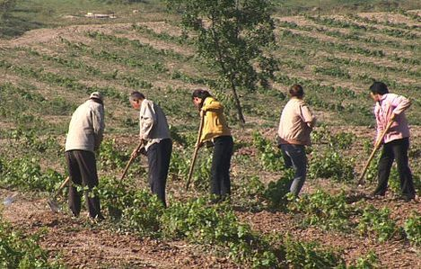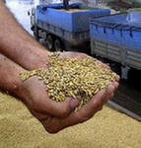

СЛАЙД 3 СЛАЙД 4

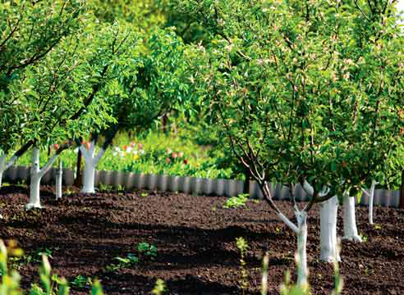

СЛАЙД 5 СЛАЙД 6

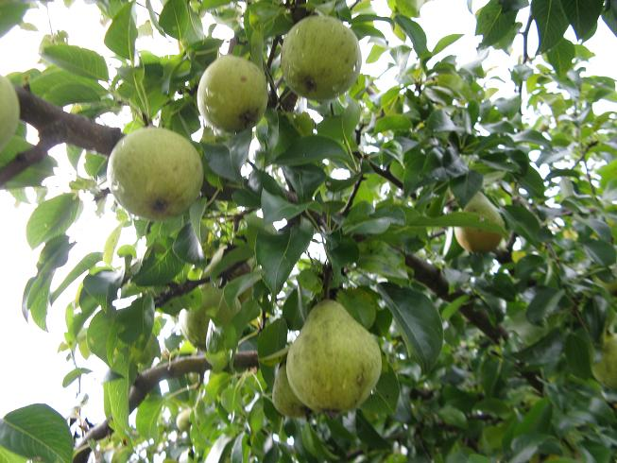

СЛАЙД 7 СЛАЙД 8

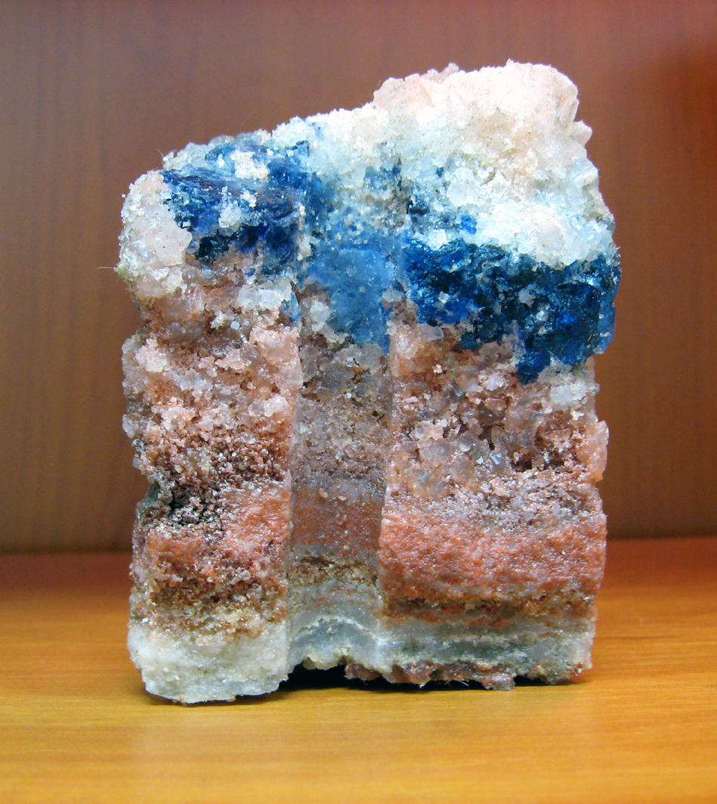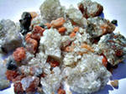

СЛАЙД 9 СЛАЙД 10

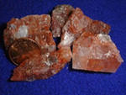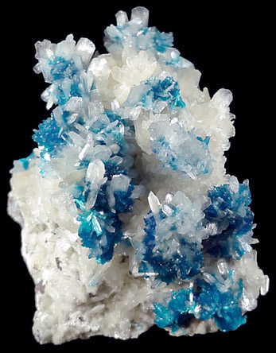

СЛАЙД 11

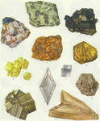

Приложение 2

1) Как называются минеральные соли,
которые необходимы растениям?

минеральные удобрения

2) Из чего производят минеральные удобрения?

из полезных ископаемых

3) Какие полезные ископаемые нужны для производства
калийной соли и фосфорной соли?

калийная руда и фосфориты

1) Как добывают полезные ископаемые,
которые находятся глубоко в земле?
делают шахты

2) Для чего люди используют минеральные удобрения?

для получения хорошего урожая

3) Напишите, какие минеральные соли необходимы
растениям для хорошего роста.

калийные и фосфорные соли

